СПРАВКА
о доходах (расходах) от деятельности в области информационных технологий
Я,______________________________________________________________________________________________________________________________________________________________________________________________________________________________________________________________________,
(фамилия, имя, отчество (при наличии), дата рождения, серия и номер паспорта, дата выдачи и орган, выдавший паспорт руководителя или иного уполномоченного им лица)
подтверждаю, что содержащиеся в настоящей справке сведения достоверны.

Наименование организации: ____________________________________________________________________________________________________________________________________
ИНН: ______________________
ОГРН: _____________________
Доход (расход) организации:__________________________________________
__________________________________________________________________
(наименование организации)
за 20__ год: ______________________________________________________
(заполняется в соответствии с Приказом Минфина России от 06.05.1999 № 32н, тыс.руб., не включая НДС)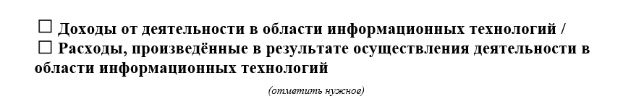

Сумма дохода/расхода  (тыс. руб.) | Код вида деятельности  (заполняется в соответствии с приказом Минцифры России от 11.05.2023 № 449) | Процент  (соотношение дохода (расхода) от ИТ-деятельности к общему доходу (расходу) за предыдущий год)
ИТОГО

Настоящая справка подготовлена _____________________________________ в соответствии с положением пункта 4 постановления Правительства Российской Федерации от 30.09.2022 № 1729.
Настоящим подтверждаю, что предоставление недостоверной информации может являться основанием для прекращения аккредитации организации в соответствии с пунктом 22 постановления Правительства Российской Федерации от 30.09.2022 № 1729, а также привлечения к ответственности в соответствии с законодательством Российской Федерации.

